Lampiran VIII
DOKUMENTASI PELAKSANAAN PENELITIAN
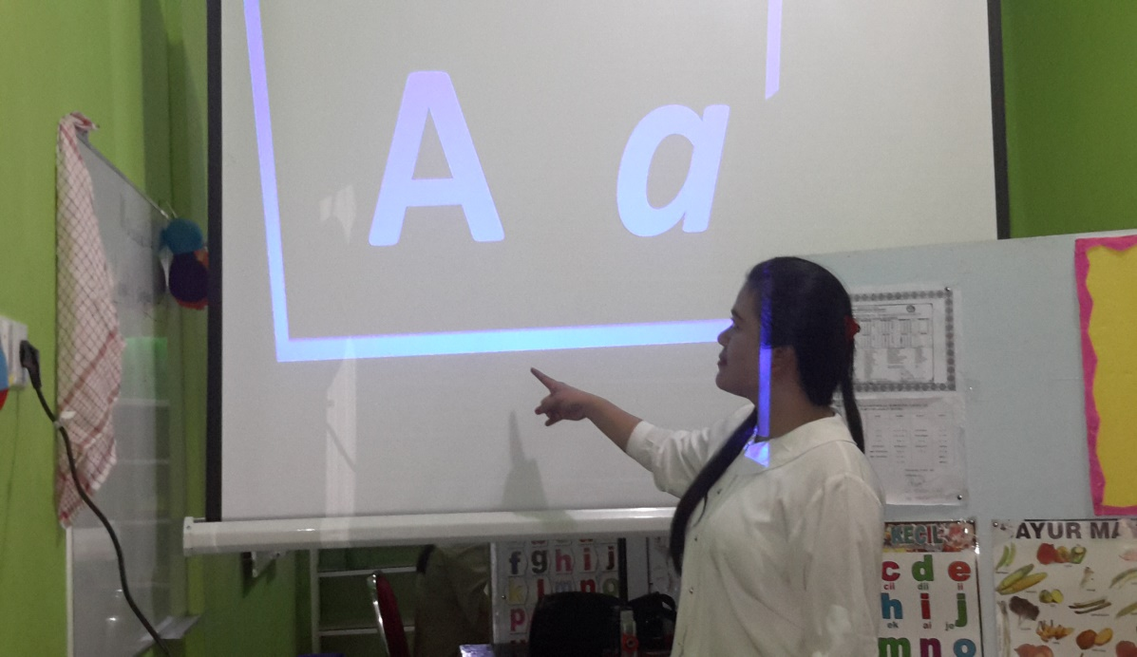
SEKOLAH LUAR BIASA YUKARTUNI PUSAT MAKASSAR

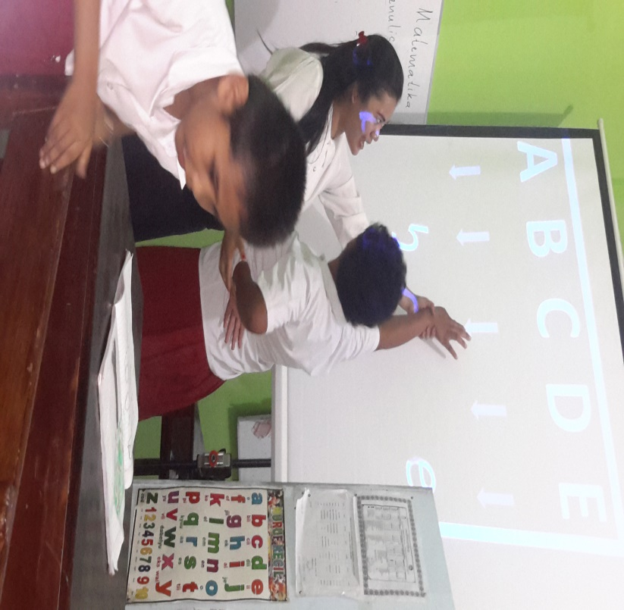

Peneliti menunjukkan beberap a huruf yang di akan dipela jari

Peneliti memberikan kesempatan kepada siswa untuk kedepan
kelas menunjukkan beberapa huruf

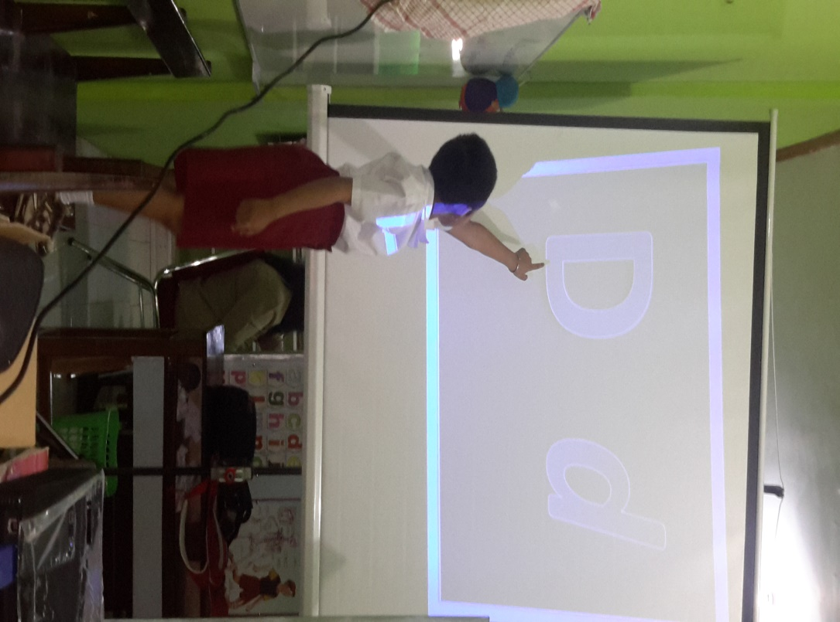

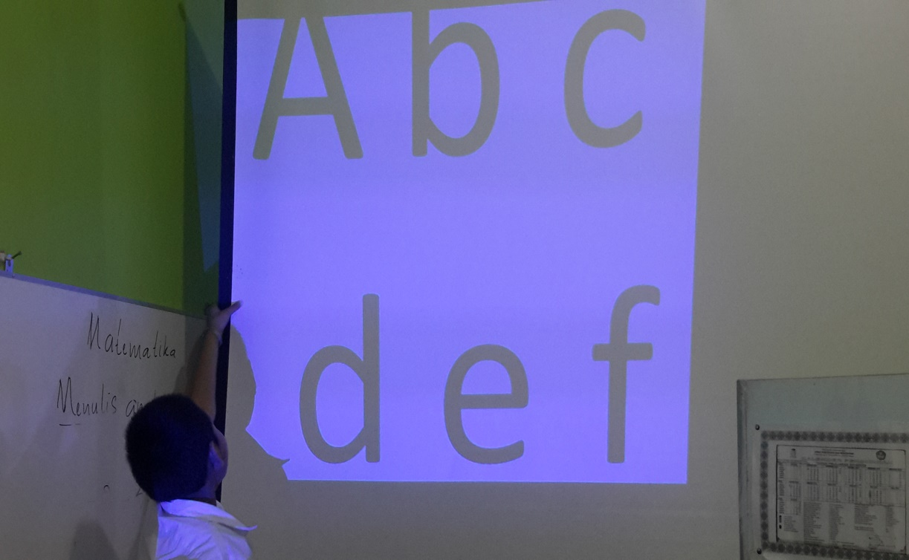

Peneliti memberikan kesempatan kepada murid unutk kedepan
menunjukkan beberapa huruf

